- Indico a melhoria na iluminação da praça localizada na Rua Alan Kardec, Parque Itamaraty. Segue foto.
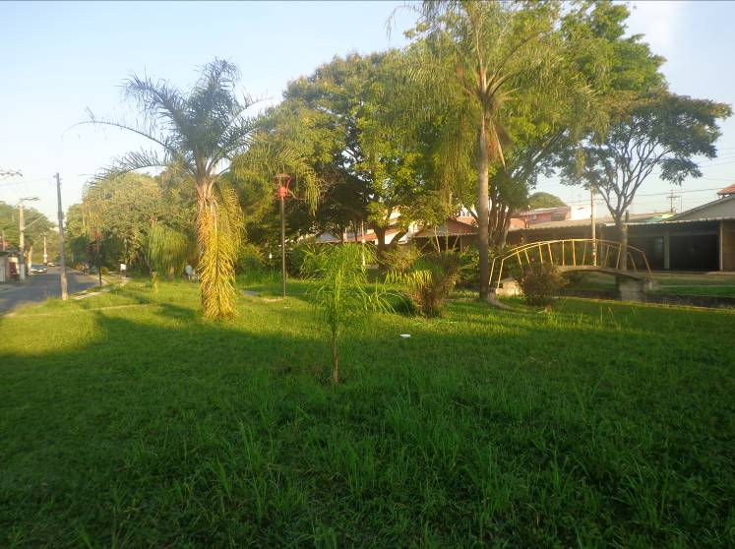
- Indico a manutenção na sinalização de solo e na faixa de travessia de pedestres localizadas ao longo da Rua Anésia Ruston, principalmente nas proximidades da igreja, onde o trânsito é mais intenso. Segue foto.
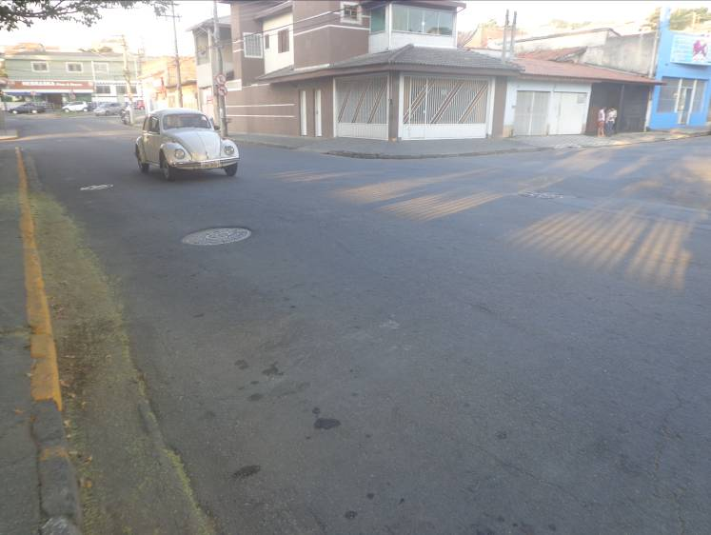
––––– Não houve mais indicações da vereadora para a S.O. de 14/05/2014 –––––

